Dado un diccionario con la siguiente estructura:

{“@usuario1”: [“contenido #hashtag1”, “contenido #hasthag2 contenido”],

“@usuario2”: [“#hashtag2 contenido #hasthagn contenido”],

... }

Elabore una función llamada trendTopics (diccionario) que reciba un diccionario con la estructura anterior y retorne un segundo diccionario de hashtags con el número de veces que fueron utilizados en los tuits. Luego, elabore un programa que muestre por pantalla los hashtags y sus contadores. Asuma que existe la función crearDiccionario () que retorna un diccionario con los tweets de acuerdo a la estructura presentada arriba.

Ejemplo de salida:

#hashtag2 2

#hashtag1 1

#hashtagn 1

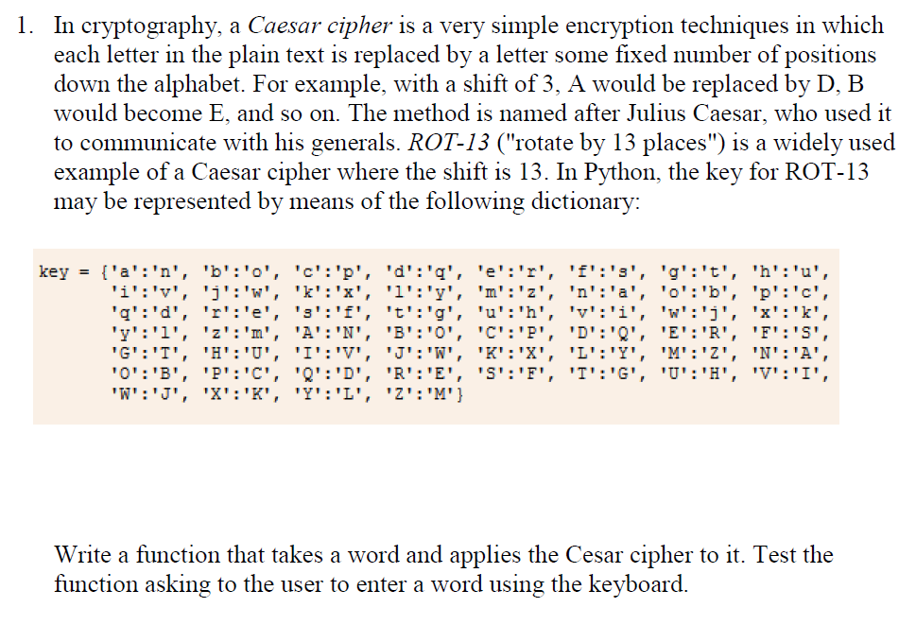

Cree una función llamada reverseLookup(dictionary, value) que recibe un diccionario y un valor cualquiera como parámetros. La función debe retornar una lista con todas las claves del diccionario que estén asociadas al l valor pasado como parámetro.

Escribir una función que reciba una cantidad de iteraciones de una tirada de 2 dados de 6 caras al azar y devuelva la cantidad de veces que se observa cada valor de la suma de los dos dados.

Cree una función llamada invertirDiccionario(diccionario) que recibe un diccionario como parámetro. La función debe retornar un nuevo diccionario, pero que este invertido. Es decir, en este nuevo diccionario las claves del antiguo diccionario serán los valores, y viceversa.

Antes de empezar recuerde una propiedad importante de los diccionarios, que haría que la realización de esta función, eliminara datos del diccionario original.

Cree una función que verifique esta propiedad y utilícela en su programa principal, antes de llamar a invertirDiccionario()

AGREGAR TEMAS DE 2DA EVALUACION 2016-I